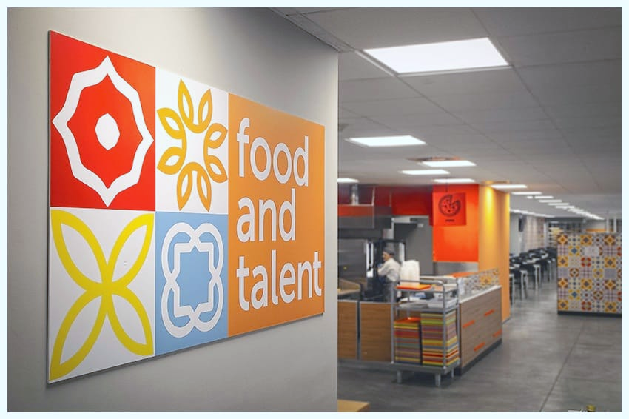

MENU’ PRANZO
LUNEDI’ | MARTEDI’  GIORNATA TOSCANA | MERCOLEDI’ | GIOVEDI’ | VENERDI’ | SABATO | DOMENICA
Risotto bioradicchio e noci 17 | Pasta biozucchine e piselli* 1 | Tagliatelle alragù 1-3-9 | Pasta bio alla sorrentina 1-7 | Pasta biosalsiccia e pecorino 1-9 | Pasta biopancetta e gorgonzola 1-7 | Cannelloniricotta e spinaci1-3-7-9
Pasta bio pancetta e olive 1 | Pasta bio al baffo 1-7 | Risotto bio al limone 7 | Pasta bio alla puttanesca 1 | Polenta ai funghi* | Pasta bio alla puttanesca 1 | Pasta bio all’arrabbiata 1
Crema di carote | Zuppa toscana 1-9 | Minestra di legumi e orzo 1-9 | Crema di zucca | Crema di piselli | Minestra di ceci 9 | Minestra di lenticchie 9
Arrosto di vitello in salsa verde 3-12 | Peposo 12 | Bocconcini di pollo e limone | rostinciana | Scaloppine di maiale al limone 1 | Pollo alla diavola | Tacchino arrosto
Verdesca* all’ortolana 4-9 | Baccalàin umido 4 | Fil. Salmone* in crosta 1-4 | Seppie*in umido con patate 4 | Verdesca* agli agrumi 4 | Seppie* e bietola 4 | Gateaux cotto e mozzarella 1-3-7
Ricottine al forno 1-7 | Sfoglia ripiena radicchio e gorgonzola1-3- 7 | Uova strapazzate con verdure 3-7 | Crostone zucca e taleggio 1-7 | Frittata di zucchine 3-7 | Uova strapazzate al pomodoro 3-7 | Tortini misti 3-7
Hamburger di cavolfiore* 1 | Torta di ceci | Stufato di ceci e melanzane 1 | Polpette di legumi 1 | Sformato di verdure 1-6 | Tofu con verdure saltate 6 | Hamburger* vegano 1-9
Verdure miste all’olio | Carciofi*trifolati | Patate alla parmigiana 7 | Piselli* brasati | Carote al balsamico | Contorno tricolore | Spinaci* saltati
Lenticchie in umido 9 | Fagioli all’uccelletta | Ratatouille | Polenta* stick | Patate sabbiose | Broccoli* all’olio | Patate arrosto
Nelmenu’nonsonoriportatiipiattipresentiquotidianamente:pastaerisobianco,orzoefarro,salsaalpomodoro,pesto, fettina  dicarnerossaebiancaallagriglia,pesceallagriglia, insalata,piattidisalumieformaggi |  | Allergeni: 1 Cereali contenenti glutine,2 Crostacei,3 Uova,4 Pesce,5 Arachidi,6) Soia, 7 Latte,8 Frutta guscio,9 Sedano,10 Senape,11 Sesamo,12 Anidride solforosa e solfiti,13 Lupini,14 Molluschi |  | *materia prima surgelata/congelata all’origine  - N.B. all’occorrenzapotrebberoessereusatematerie primecongelate /surgelate
IV° SETTIMANA
MENSA I PRATICELLI

